一直都有天鹅之梦优化的消息流出，等了这么久，小天鹅终于优化啦！

一起来看看优化后的小天鹅吧~

普攻

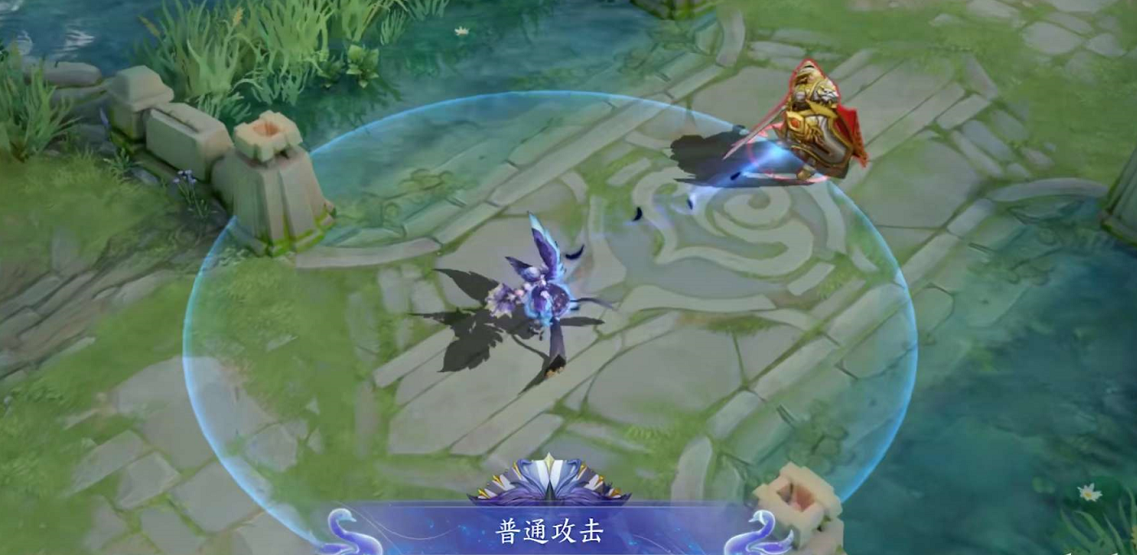

一技能 绽放之舞

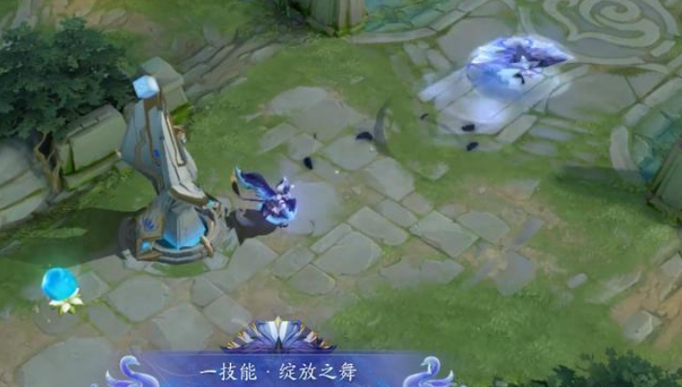

二技能 甜蜜恋风

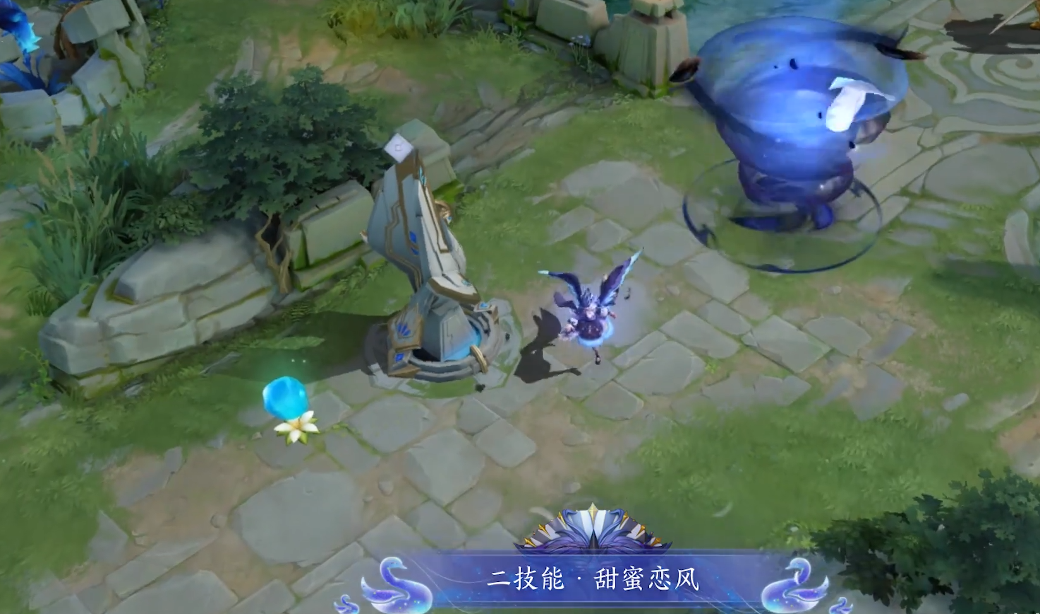

大招 星华缭乱

大招开启后会变成白天鹅，技能特效也从紫色变为白色，非常精致。

普攻

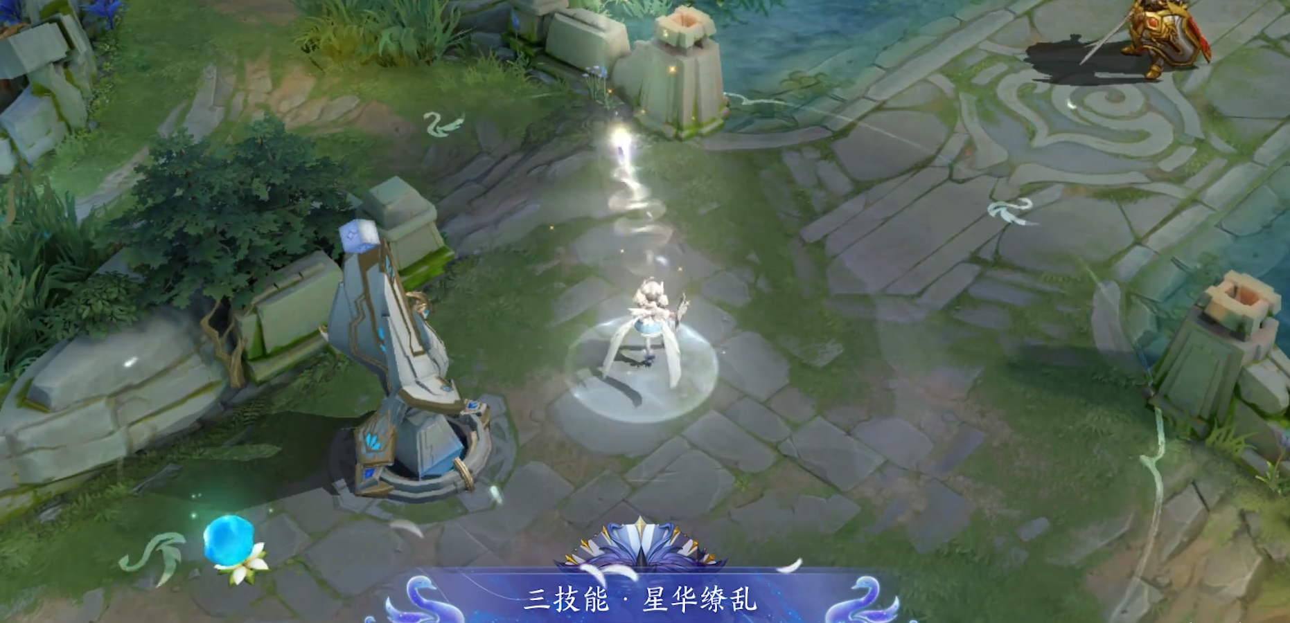

一技能 绽放之舞

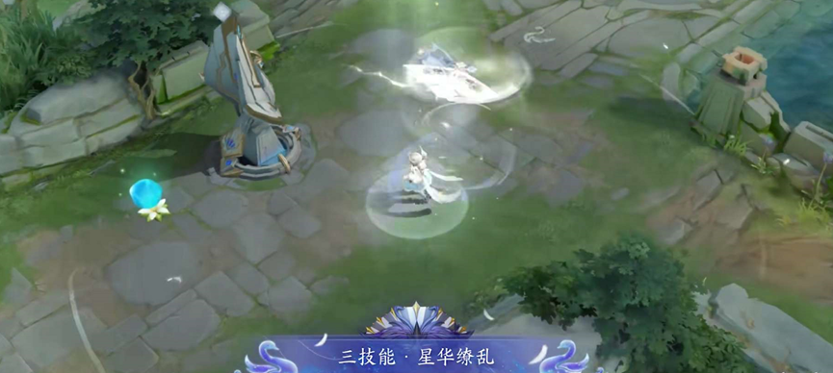

二技能 甜蜜恋风

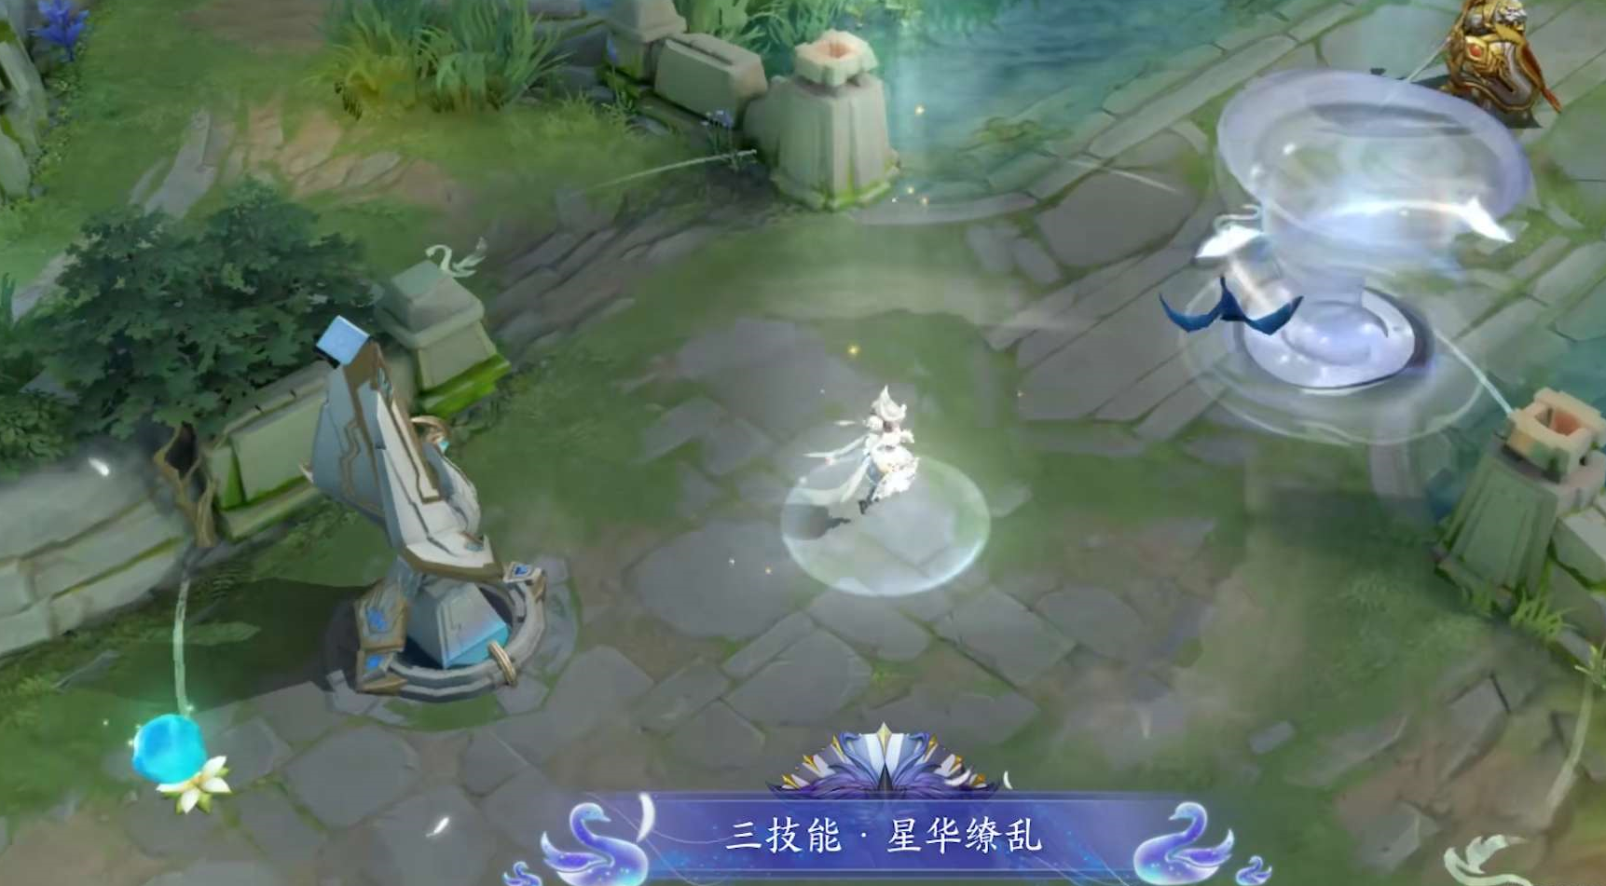

大招

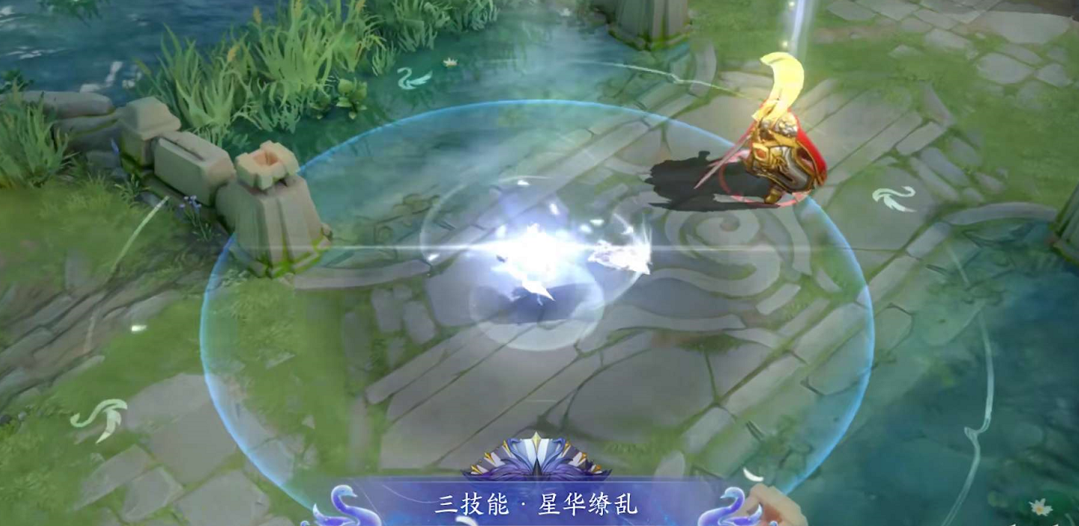

回城特效

虽然目前放出的是半成品，但黑白天鹅精致可爱，特效炸裂，心动的小西瓜可以考虑入手~